1) Escriben C:\Program Files\Git presionan enter.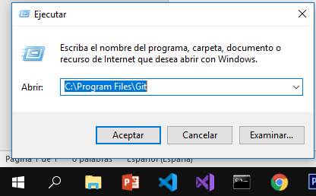

2) Hacen clic derecho en la carpeta y seleccionan Git Bash

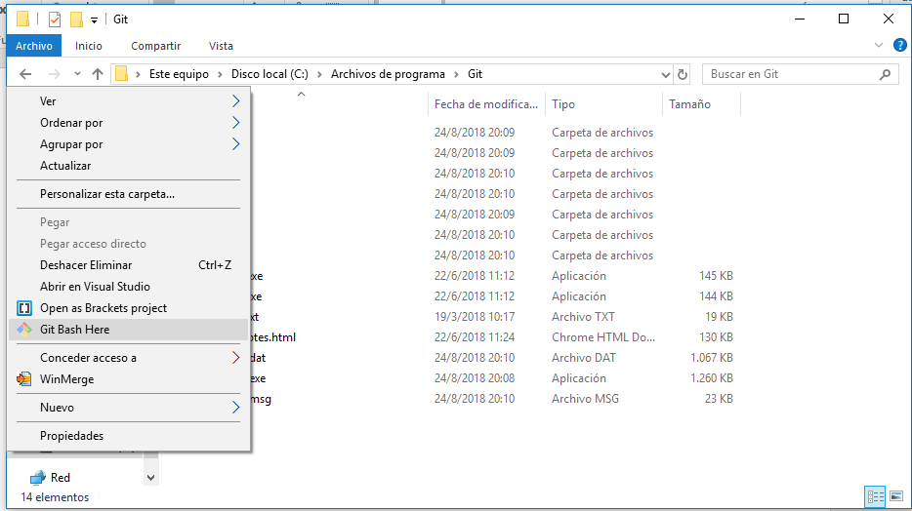

3) En la pantalla de comando que se les abre, copian y pegan: eval "$(ssh-agent -s)"

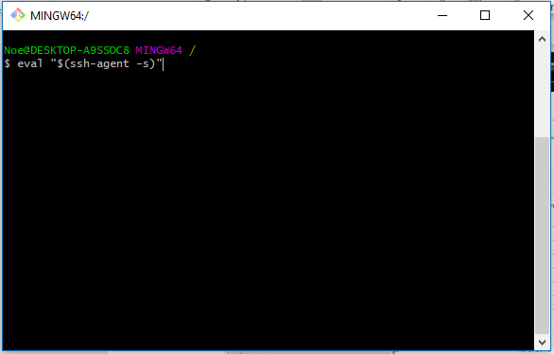

Aprietan Enter, y les va a salir algo así:

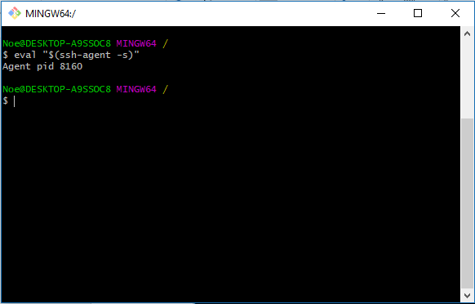

4) Copian y pegan: cat < ~/.ssh/id_rsa.pub, presionan enter y deberían tener algo así:

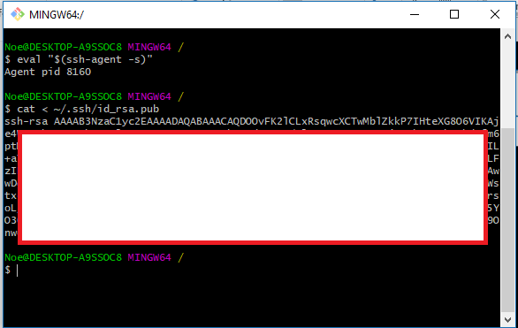

El cuadrado blanco lo puse yo, porque es la clave de mi compu :P

Copian todo ese texto (desde ssh hasta lo último) y lo pegan donde dijo Male.